AgriForecaster & Marketplace(가칭) 사업기획서

1. 개요 (Introduction)
지역의 균형발전을 저해하는 요소는 다양합니다. 그 중 도시화의 가속화, 인구 유출로 인한 지방의 공동화의 가장 큰 원인은 소득격차의 심화라고 보았습니다.
저희는 농산물 유통의 근본적인 문제를 해결하여 농가의 소득을 증대시켜 소득 격차를 줄이기 위해 본 사업을 기획하게 되었습니다. 현재 농가는 수요예측 실패로 인해 가격 변동성과 폐기 손실에 시달리고 있으며, 소비자는 가격 급등락과 유통단계의 불합리함으로 피해를 보고 있습니다. 이를 해결하기 위해 AI 기반의 수요·가격 예측 플랫폼과 농가-소비자 직거래 시스템을 결합한 "AgriForecaster & Marketplace"를 제안합니다.

2. 문제 정의 (Problem Definition)
농촌경제의 핵심인 농산물 유통은 여전히 도매시장 경매에 의존하고 있으며, 이는 가격 불안정성과 예측 불가능성을 초래합니다. 예를 들어, 상품성이 떨어지는 이른바 '못난이 농산물'은 전체 생산량의 30%에 달하지만, 등외품으로 분류되어 유통되지 못하고 폐기됩니다. 반면, 기업이나 가공업체는 이들 농산물이 필요한 경우에도 안정적으로 공급받지 못합니다. 계약재배나 선도거래를 위해선 정확한 미래 예측이 필요하지만, 기후 변화, 소비 패턴 변화 등 복합 요인으로 예측이 어렵습니다.

3. 서비스 개요 (Service Overview)
AgriForecaster & Marketplace는 AI 수요예측 기능과 직거래 플랫폼이 통합된 서비스입니다. 주요 기능은 다음과 같습니다:
- AI가 작물별 수요량 및 가격을 도출하여, 농가가 이를 기반으로 생산량과 출하시기를 조절 가능
- 소비자 또는 유통기업은 해당 예측 가격으로 선도거래 계약을 체결하여 가격 안정과 물량 확보
- 웹/앱 기반 대시보드를 통해 예측 정보 확인, 출하 시기 알림, 직거래 관리 가능
- 기상 이변 등 급변 사태 발생 시 알림 기능으로 신속 대응 가능

4. 핵심 기술 구성 (Technology Architecture)
예측 엔진은 다양한 공개 및 민간 데이터를 통합하여 시계열 예측 및 회귀 모델을 구축합니다. 기상청, NASA 위성, KAMIS 도매정보, 통계청 생산량 자료, SNS/트렌드 데이터 등을 종합 분석하며, 대표적으로 LSTM 기반의 시계열 모델과 딥러닝 회귀모델을 병행합니다. 추후에는 예측 데이터를 기반으로 스마트 계약 기능과도 연계되어, 자동 선도거래 체결이 가능하도록 설계합니다.
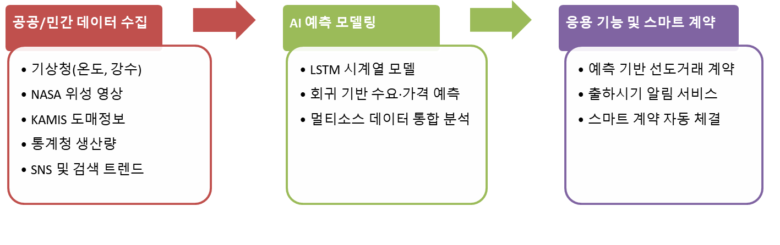

5. 기능 세부 설명 (Core Modules)
플랫폼의 주요 기능은 다음과 같습니다:
- 작물별 수요·가격 예측 및 대시보드 제공
- 예상 가격 기반 선도거래 계약 체결 기능
- 작물 수익성 시뮬레이션 및 대체작물 추천
- 기상 및 소비 급변 알림 기능 제공
- 블록체인 기반 거래 보증 및 이행 추적 기능 (옵션)

6. 데이터 전략 (Data Strategy)
MVP 단계에서는 KAMIS + Google Earth Engine + 공공 통계만으로도 감자, 배추, 쌀 같은 주요 작물은 예측 시스템 운영이 가능합니다. 서비스 확장에 따른 추가 데이터 또한 아래의 데이터에서 확보할 수 있습니다.
데이터 항목 | 설명 | 현실적 확보 방법
유통 데이터 (도매시장 거래량·가격) | KAMIS 등에서 수집 가능한 도매시장별 품목 가격 및 거래량 데이터 | 농림축산식품부 KAMIS API, 서울시공공데이터포털 등
위성 생육 영상 | NDVI/NDWI 지수를 활용한 작물 생육 상태 분석 | Google Earth Engine, NASA EarthData, Sentinel Hub
정부 통계 | 작물별 경작 면적, 생산량 등 공공 통계 | 통계청, 농림부 e-나라지표, KOSIS
소비 트렌드 (소셜·검색 데이터) | 소비자 관심도 및 수요 예측을 위한 SNS/검색 트렌드 | 네이버 데이터랩, 구글 트렌드, SNS 크롤링(트위터 API), 블로그 리뷰 키워드 분석 등으로 구현 가능.  자체 크롤링 + 자연어 처리로 트렌드 예측 모델 구축
기상 데이터 | 작물 생장에 영향을 주는 온도, 강수 등 정보 | 기상청 API 및 지역별 기상 관측소
토양 및 작황 정보 | 토양 특성과 작물의 생장 상태 | 농촌진흥청(NICS), 기상청, 농업기술센터에서 일부 API 또는 연보 제공.

7. 농가 대응 전략 (Farmer Adoption Strategy)
대체작물 추천은 주로 다음 작기(시즌)를 위한 전략입니다. 종자, 비료, 장비 등의 고정비용 문제를 고려하여, 소규모 테스트 구역 도입, 시뮬레이션 기반 수익비교, 지자체 보조금 연계 전략을 함께 제공합니다. 협동조합 단위 전환 및 외식/가공용 수요 유도도 포함됩니다.

8. 사업화 전략 (Business Model)
사업 모델은 B2B SaaS 형태로, 농산물 APC센터, 협동조합, 지역 도매조직 등이 주요 고객입니다. 데이터 판매, 예측 정확도 기반 프리미엄 서비스, 공공기관 연계 사업도 수익 모델로 포함됩니다.

9. 기대효과 (Expected Impact)
본 사업의 기대효과는 다음과 같습니다.
- 농가 소득 안정화 및 불확실성 감소
- 지역 특산물 유통 확대 및 지역경제 활성화
- 전국 농산물 유통 효율 개선 및 국가 식량안보 기여
- 소비자에게는 합리적 가격 제공과 식량 낭비 감소

10. 로드맵 및 확장 가능성 (Roadmap & Scalability)
1단계: MVP 구축 (감자, 쌀, 배추 중심 데이터 예측 및 UI 시범 서비스)
2단계: 품목 확대 및 전국 지자체 도입 추진
3단계: 블록체인 및 스마트계약 기능 통합

11. 맺음말 (Closing Summary)
"AgriForecaster & Marketplace"는 단순한 기술 솔루션이 아니라, 지역 균형발전과 지속가능한 농업 생태계 조성을 위한 핵심 플랫폼이 될 것입니다. 정부의 디지털농업 정책과도 정합성이 높으며, 실질적인 사회적 임팩트를 만들어낼 수 있는 사업입니다.

